Учреждение образования

«БЕЛОРУССКИЙ ГОСУДАРСТВЕННЫЙ ТЕХНОЛОГИЧЕСКИЙ УНИВЕРСИТЕТ»

Разработка и анализ требований

Студент: Ярохович С.А.

ФИТ 2 курс 10 группа

Преподаватель: Ромыш А.С.

Минск 2025

1. Название темы приложения соответствует названию курсового проекта − «СТО».
2. Как Заказчик (владелец этого бизнеса), я хочу, чтобы:
3. Приложение позволило бы удерживать клиентов.
4. Приложение позволило бы привлечь клиентов за счет интуитивно понятного интерфейса.
5. Приложение позволило бы бронировать очередь на запись по облуживанию и ремонту транспортных средств.
6. Приложение позволило бы заказывать запчасти.
7. Список пользователей приложения «СТО»:
8. Владельцы транспортных кампаний.
9. Люди, имеющие личное транспортное средство.
10. Пользовательская история (User Story) — это описание функциональной возможности ПО простыми, общими словами, составленное с точки зрения конечного пользователя или клиента.

Пользовательские истории строятся по шаблону:

***«Как [тип клиента], [хочу то-то], [чтобы делать то-то]».***

Здесь представлены примеры пользовательских историй для приложения «СТО»:

1. Как человек, имеющий личное транспортное средство, я хочу забронировать дату и время ремонта и/или технического облуживания, чтобы не стоять в очереди на техническое облуживание и/или ремонт своей техники. Я хочу иметь возможность позвонить напрямую, чтобы иметь возможность оперативного технического обслуживания и/или ремонта.
2. Как человек, имеющий личное транспортное средство, я хочу прозрачно видеть, сколько человек передо мной в очереди на техническое обслуживание и/или ремонт, чтобы понимать, сколько мне ещё нужно ждать. Также, я хочу, чтобы очередь отображалась отсортированной по дате и времени, и чтобы приложение показывало мой номер в очереди.
3. Как человек, имеющий личное транспортное средство, я хочу быть уверен, что я не забуду о предстоящем техническом облуживании и/или ремонте. Поэтому я хочу, чтобы на мой телефон поступало SMS о скором наступлении моей очереди за 3 суток до предстоящего технического облуживания и/или ремонта.
4. Как человек, имеющий личное транспортное средство, я хочу быть уверен, что отдаю свое транспортное средство на ремонт в надежные и профессиональный руки, поэтому я хочу иметь возможность читать отзывы о каком-либо виде ремонта и/или технического обслуживания и/или иной процедуре.
5. Как человек, имеющий личное транспортное средство, я хочу, чтобы в приложении была понятная навигация по видам работ, чтобы я смог сразу понять, куда нажимать.
6. Как владелец бизнеса, я хочу, чтобы в приложении были иные функции, такие как вызвать эвакуатор, чтобы распространиться на большие виды работ и предоставляемых услуг. В данном случае, это будет полезно, когда техническое средство сломалось и не может самостоятельно добраться до СТО.
7. Как владелец бизнеса, я хочу, чтобы в приложении была контактная информация, чтобы внушить пользователям доверие к приложению, а также показать пользователям, чтобы мы всегда готовы к его звонку или обращению. Это создаст дополнительную репутацию в сторону бизнеса.
8. Функциональные требования определяют, каким должно быть поведение продукта в тех или иных условиях. Они определяют, что разработчики должны создать, чтобы пользователи смогли выполнить свои задачи (пользовательские требования) в рамках бизнес-требований.

К функциональным требованиям можно отнести:

1. Возможность оставить отзыв после ремонта технического транспортного средства.
2. Возможность отсылки пользователю SMS на его номер телефона за 3 сутки до ремонта и/или технического обслуживания, в случае если очередь длится 3 суток и более.
3. Исходя из п.2 для удобства пользователей не лишним будет наличие форм отправки данных для бронирования очереди.
4. Исходя из п.1, добавить возможность задать вопрос. Это можно оформить в виде формы.
5. Наличие удобной навигации по видам работ.
6. Наличие удобной навигации по маркам автомобилей.
7. Возможность вызвать эвакуатор.
8. Возможность просмотра контактной информации.
9. Возможность заказа запчастей.
10. В интернете можно найти множество аналогов СТО. Вот несколько примеров из них:
11. «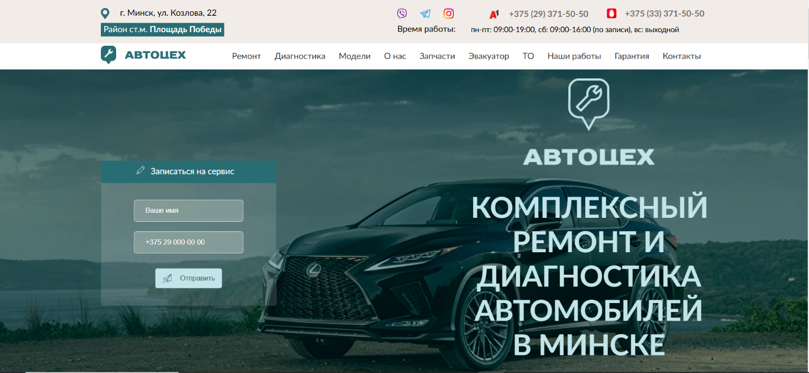АВТОЦЕХ»

В данном приложении есть множество функций. Вот несколько важных из них:

1. Записаться на сервис. Сразу при входе в приложение можно увидеть форму для записи на сервис. Это удобно, так как зачастую пользователю именно нужно записаться, чтобы как можно скорее отремонтировать свое техническое транспортное средство.
2. Контактные данные, адрес, время работы. Вверху страницы имеется адрес, чтобы пользователь понимал, где находится СТО и как далеко она от него находится. Справа от него находятся номера телефона, по которым можно позвонить и задать какой-нибудь вопрос. Там же находится время работы данного СТО. Вдобавок, там же находятся социальные сети этого СТО.
3. 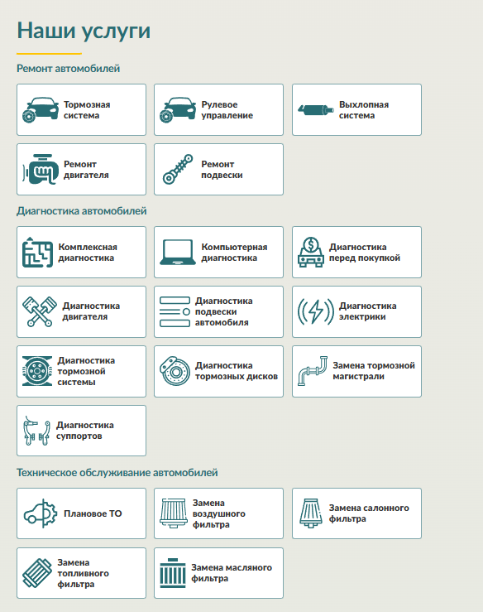Предоставляемые услуги.

Здесь представлены ремонт автомобилей, диагностика автомобилей и техническое обслуживание.

1. Возможность купить запчасти. Это довольно полезно, когда автомобилист знает, что ему именно нужно приобрести для самостоятельного ремонта.
2. 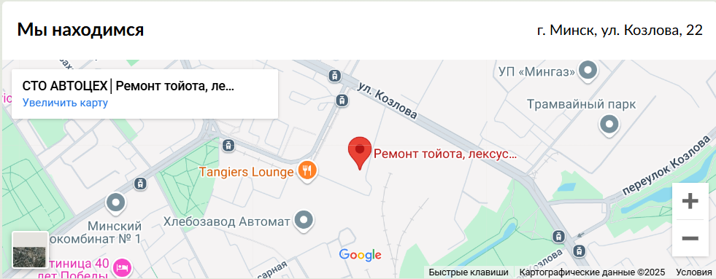Карта. В приложении имеется карта, где находится данное СТО.

Отличительной особенностью данного приложения является факт того, что данное СТО специализируется на ремонте конкретных марок автомобилей. В данном случае специализация идет на марки Toyota и Lexus. Пожалуй, это один их недостатков данного СТО.

1. 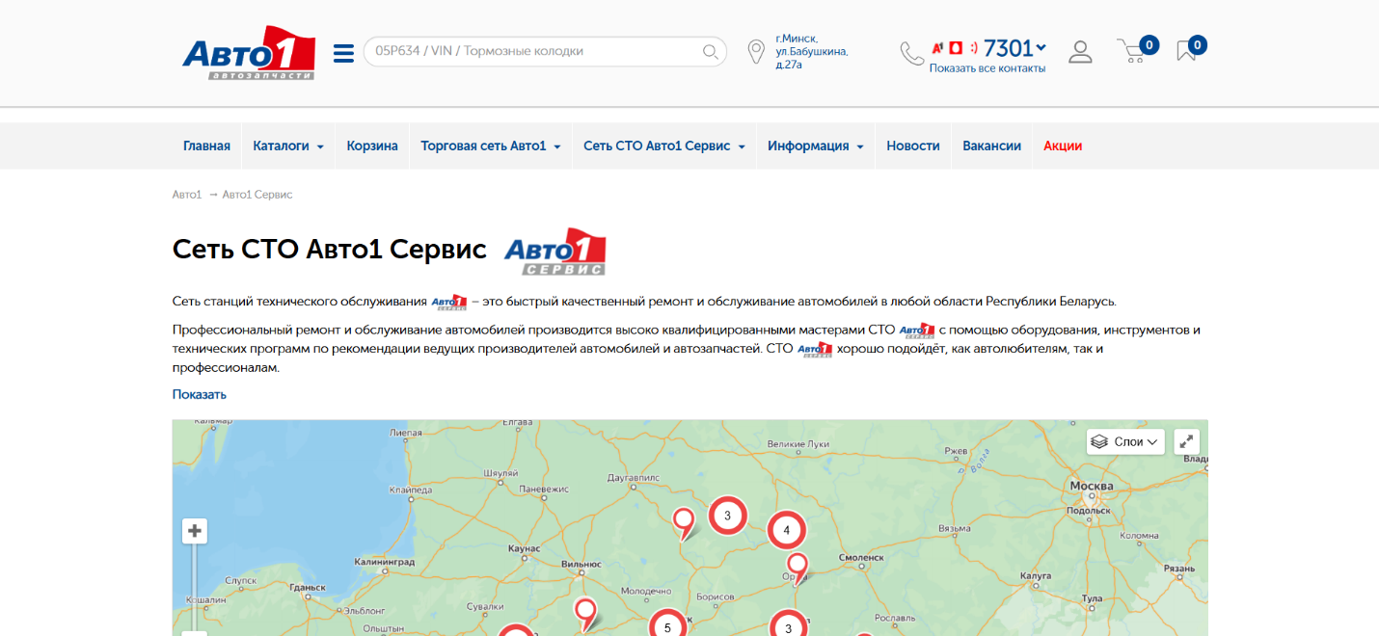«Авто1»

Первое, что бросается в глаза, так это неудобный интерфейс, а также плохой дизайн приложения, что может оттолкнуть потенциального пользователя.

В отличие от предыдущего примера, «Авто1» представляет собой сеть СТО. Также есть отличие в том, что здесь имеется корзина, личный кабинет и закладки. Закладки позволят пользователям сохранять понравившееся товары или услуги.

Также, в данном приложении имеется служба поддержки, что позволяет пользователям задать интересующий их вопрос.

Положительно можно отозваться о наличии строки поиска, что позволит пользователям быстро и без затрат времени найти именно то, что оно ищут.

Функциональные возможности пересекаются с возможностями предыдущего примера.

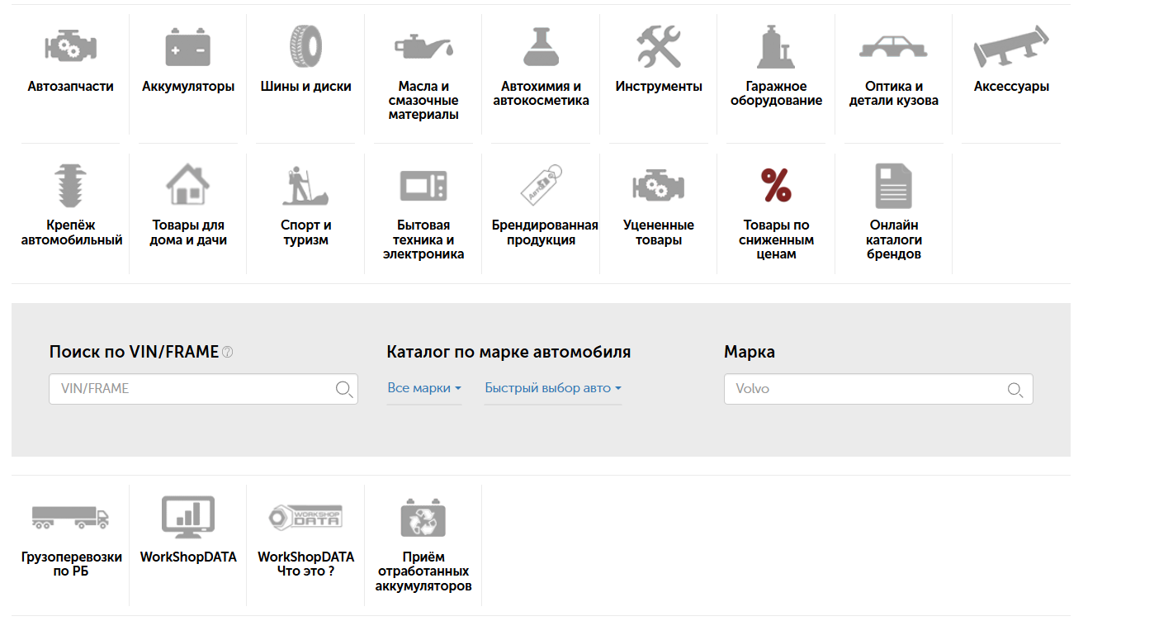Отличительной особенностью данного приложения является то, что здесь имеется большой функционал, как например возможность поиска по VIN/FRAME, марке и иных услуг.

1. Исходя из примеров в интернете, функциональные требования были уже дополнены. Ознакомится с ними можно в п.5.
2. Нефункциональные требования определяют характеристики и ограничения системы и не связаны непосредственно с функциональными требованиями.

К нефункциональным требованиям в данном приложении можно отнести:

1. Быстрый ответ с сервера (меньше 10 секунд).
2. Отсылка SMS производится моментально (ровно за 3 суток).
3. Кроссбраузерность.

1. 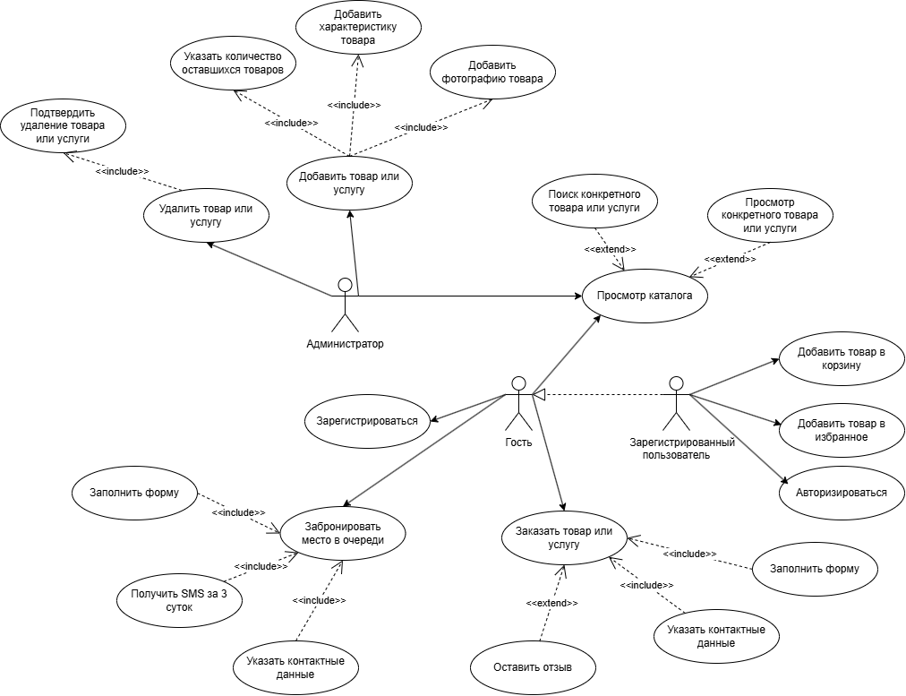USE CASE представлен ниже:

Вывод: исходя из вышеизложенного, приложение «СТО» имеет множество функциональных требований, что показывает множественный функционал приложения. Сравнив с аналогами, были изменены функциональные требования, чтобы иметь преимущества перед возможными конкурентами.

Также, приложение имеет некоторые нефункциональные требование, которые показывают, как должно работать приложение.

В процессе проектирования, была построена схема USE CASE, которая показывает взаимодействие между пользователями приложения и возможностями приложения.